2019年10月18日，凉山州“9+3”驻蓉联络组王正友书记一行来我院调研，并与部分“9+3”学生座谈。他们重点走访了解“9+3”政策的宣传落实情况，专项资金到位及使用情况。调查了解19级新生入学、军训及开学第一课情况。了解17级顶岗实习就业情况及高职单招升学报名情况。
我院学生工作处长何涛同志全面介绍了四川理工技师学院的基本情况、教育管理摸式、专业设置、学院新校区建设情况、 “9+3”学生日常管理、节假日开展一系列活动及安全管理。学生顶岗实习就业情况及高职单招报名、补习班及对口专业技能培训，对“9+3”学生就业升学情况全程跟综服务等等。听完情况介绍，王正友同志建议：学院今后要扩招到凉山州其他10个民族地区“9+3”学生，为民族地巨培养更多的专业技术人才。学院副院长巫显会同志代表全体师生表示，一定要坚持正确的育人方向，积极改善办学条件，提高办学水平，以安全为保障。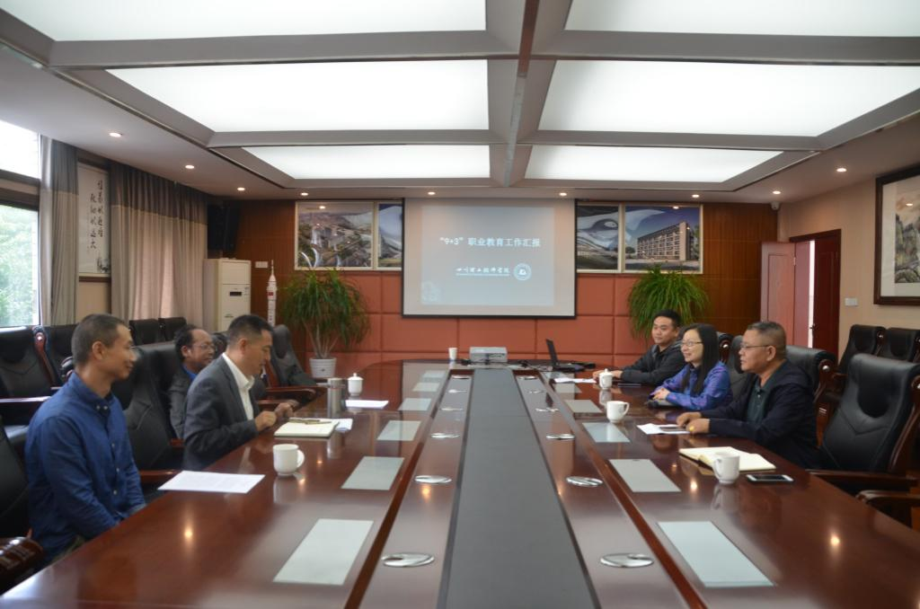
在座谈会上，王正友同志语重心长的教导同学们，要尊师重道，体谅家人，努为学习，融入学校的大家庭。他希望孩子们做到：一是在家要孝敬文母老人，关心兄弟姐妹；二是在学校要尊敬师长，关心和团结同学，遵守学校的规章制度；三是今后走出学校要尊重他人，遵纪守法，做一个德才兼备的人。他告诉孩子们，眼前有两条路：一是轻松下坡、放弃努力，只能被社会遗弃；二是爬坡上行、吃苦耐劳，为明天的成功打下坚实基础。
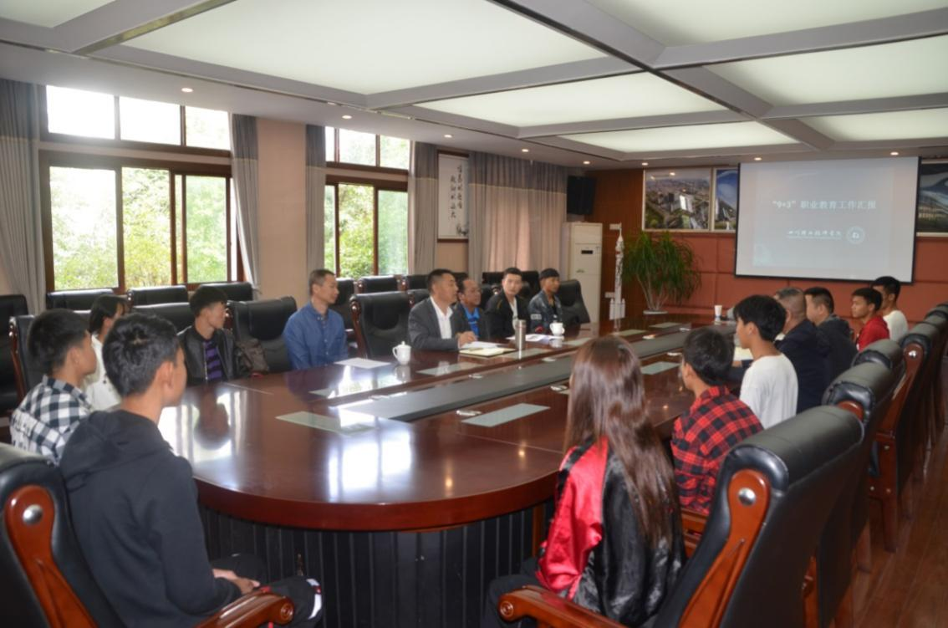
最后，王正友同志一行来到学生宿舍、食堂查看“9+3”学生的学习、生活环境。

学生工作处 2019年10月22日

